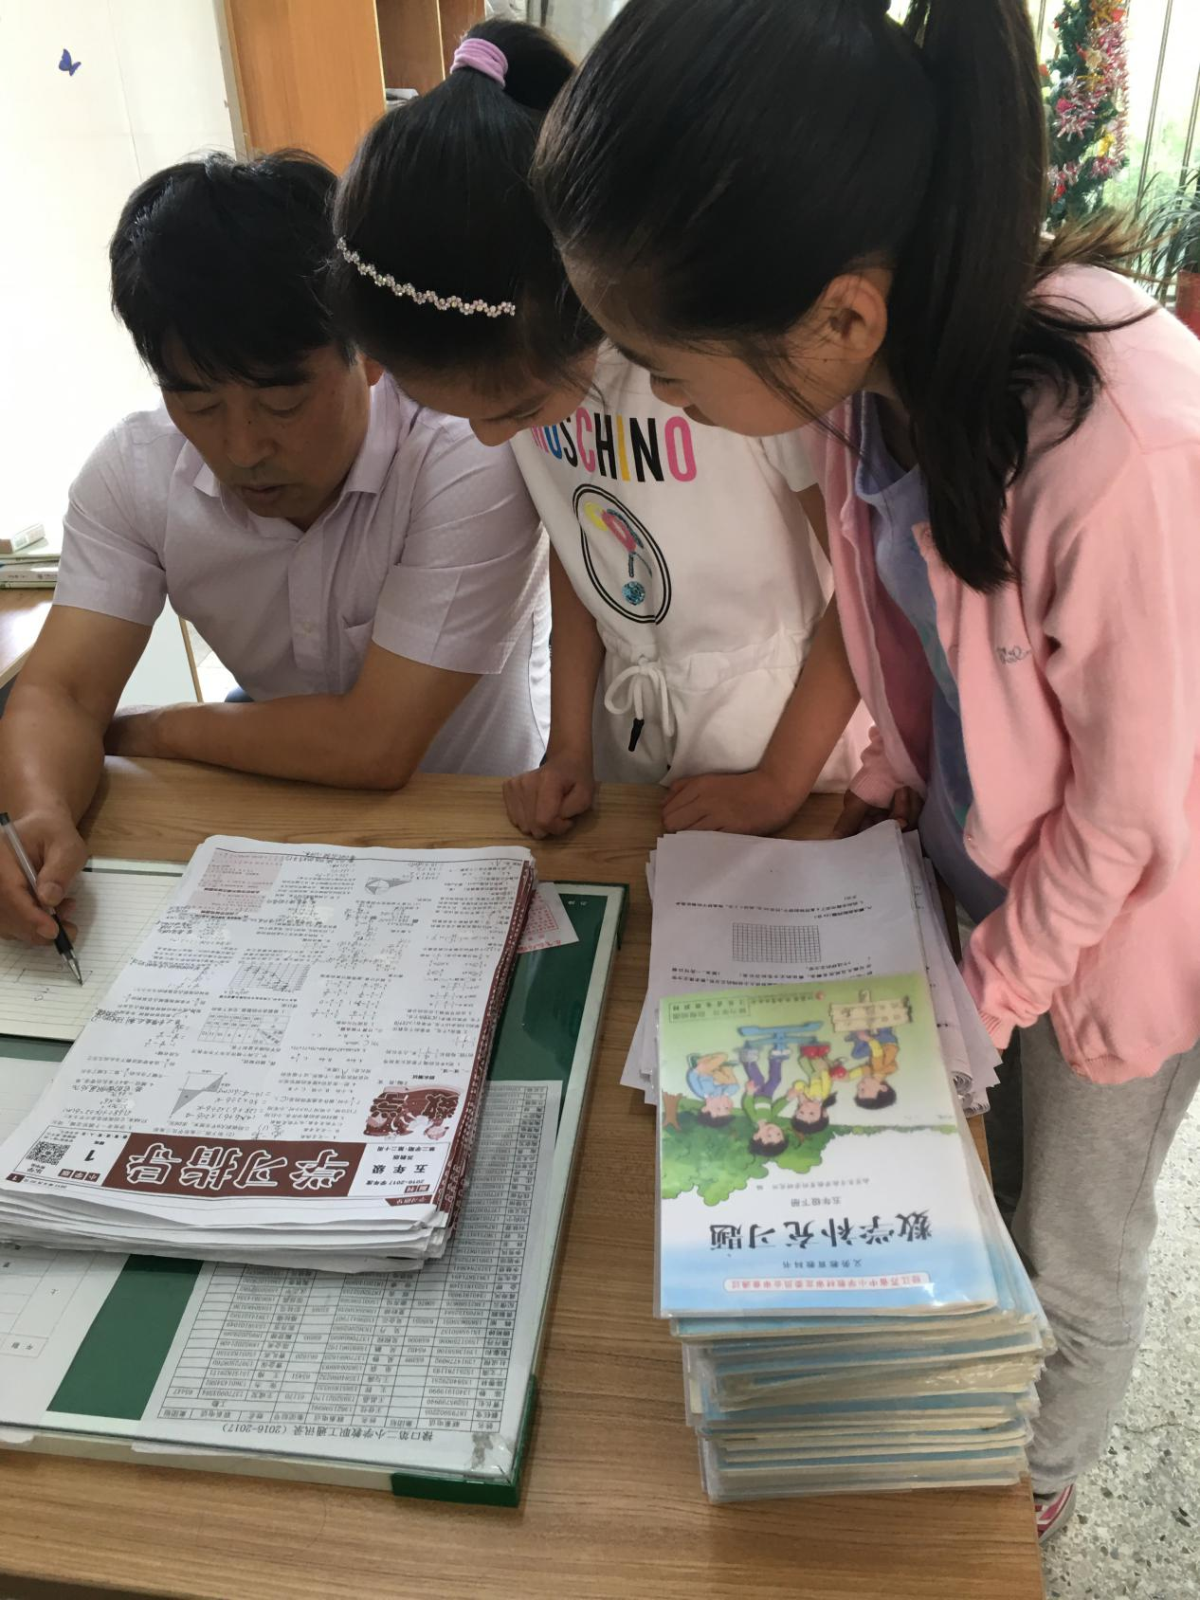

为身边的教师点赞

我们五年级的杨德瑜老师，身为一名老教师，仍十分重视教学质量，利用课间时间，专门辅导学生。他的这种精神，感动着我们，值得我们年轻教师学习效仿。

朱洁